Получение данных

## Построение структуры организации

## Поля:

"ID": "W503150", - идентификатор записи varchar

"PARENT_ID": "D649", - идентификатор родителя varchar

"NAME": "123", - наименования varchar

"DIVISION_TYPE_NAME": "",

"IDENTIFIER": "WORK_PLACES", - идентификатор типа(первый символ соответствует первому символу в ID) записи varchar

"TYPE_NAME": "Место работы"

## Получение всех записей:

<http://81.161.220.59:8100/api/structureTest/?action=getData>

Ответ:

[

{

"PRIORITY": "",

"ID": "W53935",

"PARENT_ID": "D",

"NAME": "1",

"DIVISION_TYPE_NAME": "",

"IDENTIFIER": "WORK_PLACES",

"TYPE_NAME": "Место работы"

},

{

"PRIORITY": "",

"ID": "B18",

"PARENT_ID": "D13",

"NAME": "123",

"DIVISION_TYPE_NAME": "Проходка",

"IDENTIFIER": "BRIGADE",

"TYPE_NAME": "Бригада"

},

{

"PRIORITY": "",

"ID": "W503150",

"PARENT_ID": "D649",

"NAME": "123",

"DIVISION_TYPE_NAME": "",

"IDENTIFIER": "WORK_PLACES",

"TYPE_NAME": "Место работы"

},

{

…

## Корневые записи (parent = null):

<http://81.161.220.59:8100/api/structureTest/?action=getData&pid=root>

Ответ:

[

{

"PRIORITY": "",

"ID": "H1",

"PARENT_ID": "",

"NAME": "Горнорудная компания",

"DIVISION_TYPE_NAME": "Горная добыча и металлургия",

"IDENTIFIER": "HOLDING",

"TYPE_NAME": "Холдинг"

},

{

"PRIORITY": "",

"ID": "H3",

"PARENT_ID": "",

"NAME": "Золотодобывающая компания",

"DIVISION_TYPE_NAME": "Горная добыча и металлургия",

"IDENTIFIER": "HOLDING",

"TYPE_NAME": "Холдинг"

},

{

"PRIORITY": "",

"ID": "H2",

"PARENT_ID": "",

"NAME": "Угледобывающая компания",

"DIVISION_TYPE_NAME": "Горная добыча и металлургия",

"IDENTIFIER": "HOLDING",

"TYPE_NAME": "Холдинг"

}

]

## Дочерние записи элемента:

<http://81.161.220.59:8100/api/structureTest/?action=getData&pid=H1>

Ответ:

[

{

"PRIORITY": "",

"ID": "E2",

"PARENT_ID": "H1",

"NAME": "Разрез",

"DIVISION_TYPE_NAME": "",

"IDENTIFIER": "ENTERPRISE",

"TYPE_NAME": "Предприятие"

}

]

Запрос:

<http://81.161.220.59:8100/api/structureTest/?action=getData&pid=E2>

Ответ:

[

{

"PRIORITY": "",

"ID": "D49",

"PARENT_ID": "E2",

"NAME": "Бригада №9 СS 14",

"DIVISION_TYPE_NAME": "Добыча",

"IDENTIFIER": "DIVISION",

"TYPE_NAME": "Подразделение"

},

{

"PRIORITY": "",

"ID": "D206",

"PARENT_ID": "E2",

"NAME": "Буровой отряд Управление",

"DIVISION_TYPE_NAME": "Добыча",

"IDENTIFIER": "DIVISION",

"TYPE_NAME": "Подразделение"

},

{

"PRIORITY": "",

"ID": "D427",

"PARENT_ID": "E2",

"NAME": "ГРК Нижнеякокитский",

"DIVISION_TYPE_NAME": "Добыча",

"IDENTIFIER": "DIVISION",

"TYPE_NAME": "Подразделение"

},

…

## Форма отображения/редактирования предприятия

## Метод GET

Получаем идентификатор, необходимого подразделения. У ID отрезаем первый символ (букву), оставляем только number.

/api/enterprise/?action=getVariables&id=${id}

Например:

/api/enterprise/?action=getVariables&id=2

,где 2 – идентификатор предприятия

Ответ:

{

"ID": "2",

"NAME": "Разрез",

"NAME_FULL": "",

"HOLDING_ID": "1",

"ENTERPRISE_TYPE": "",

"SKLAD": "",

"DIRECTOR_ID": "",

"ISCONTRACTOR": "",

"HOLDING_NAME": "Горнорудная компания",

"TYPE_NAME": "",

"DIRECTOR_NAME": ""

}

Связка:

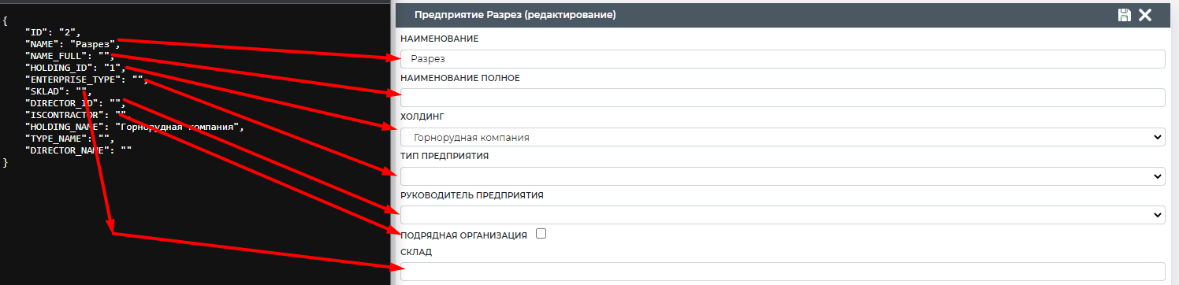

## Заполнение Select-листов

## Холдинги

Запрос:

/api/holdings/?action=getList

Ответ:

[

{

"ID": "1",

"NAME": "Горнорудная компания"

},

{

"ID": "2",

"NAME": "Угледобывающая компания"

},

{

"ID": "3",

"NAME": "Золотодобывающая компания"

}

]

## Типы предприятий

Запрос:

/api/enterpriseTypes/?action=getList

Ответ:

[

{

"ID": "1",

"NAME": "Горные работы (в подземных условиях)"

},

{

"ID": "2",

"NAME": "Горные работы (открытым способом)"

},

{

"ID": "3",

"NAME": "Обогащение полезных ископаемых"

},

{

"ID": "4",

"NAME": "Подрядная организация"

}

]

## Руководители

Запрос:

/api/users/?action=getList&enterprise=${enterpriseId}

Например, /api/users/?action=getList&enterprise=2

2-id предприятия, для фильтрации сотрудников.

Ответ:

[

{

"ID": "30160",

"EMPLOYEE_NAME": "Барматин Андрей Евгеньевич",

"EMPLOYEE_POST": "10890"

},

{

"ID": "30157",

"EMPLOYEE_NAME": "Борисов Николай Сергеевич",

"EMPLOYEE_POST": "1"

},

{

"ID": "30159",

"EMPLOYEE_NAME": "Василенков Николай Васильевич",

"EMPLOYEE_POST": "10890"

},

## Сохранение данных

Метод post

Запрос:

/api/enterprise/?action=setVariables

Значения:

id //id number

name //наименование varchar

fullname //полное наименование varchar;

holding //идентификатор холдинга number;

type //идентификатор типа number;

director //идентификатор руководителя number;

isContractor //Y or null - подрядная организация, отметка varchar

sklad //поле склада varchar

## Форма отображения/редактирования подразделения.

## Метод get

Получаем идентификатор, необходимого подразделения. У ID отрезаем первый символ (букву), оставляем только number.

/api/structureTest/?action=getData&pid=E2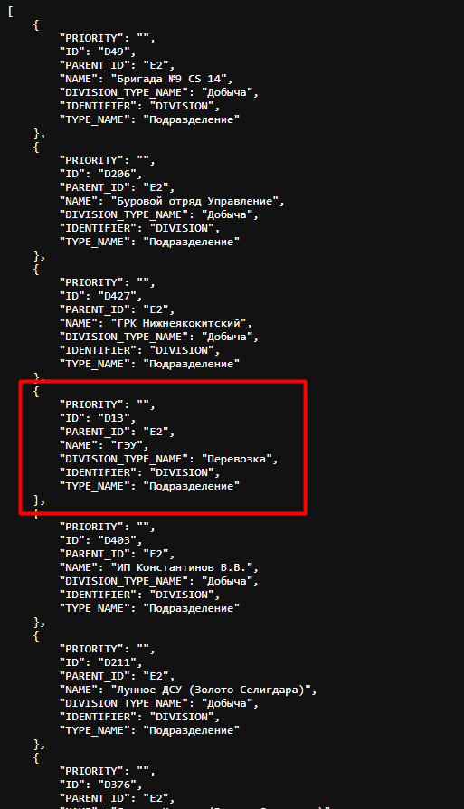

Передаем идентификатор в API, получаем данные:

/api/division/?action=getVariables&id=13

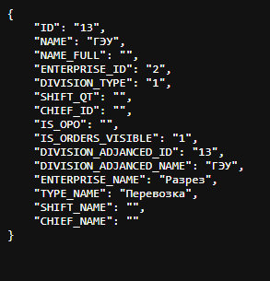

Связка полей и структуры:

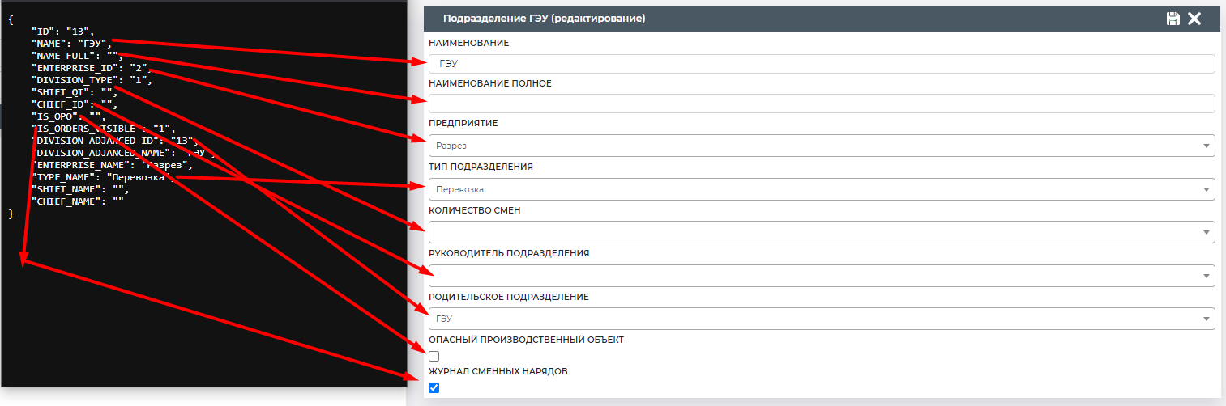

## Заполнение Select-листов

Используем только ID и NAME

## Предприятия

Запрос:

/api/enterprise/?action=getList

Ответ:

[

{

"ID": "1",

"NAME": "В2 Групп"

},

{

"ID": "3",

"NAME": "Обогатительная фабрика"

},

{

"ID": "2",

"NAME": "Разрез"

},

{

"ID": "5",

"NAME": "Спецналадка"

},

{

"ID": "4",

"NAME": "Шахта"

}

]

## Типы подразделений

Запрос:

/api/divisionTypes/?action=getList

Ответ:

[

{

"ID": "6",

"NAME": "БВР"

},

{

"ID": "7",

"NAME": "Вспомогательные работы"

},

{

"ID": "8",

"NAME": "Выход готовой продукции"

},

{

"ID": "2",

"NAME": "Добыча"

},

{

"ID": "12",

"NAME": "Дробление"

},

…

## Количество смен

Запрос:

/api/divisionShift/?action=getList

Ответ:

[

{

"ID": "1",

"NAME": "1я"

},

{

"ID": "2",

"NAME": "2я"

},

{

"ID": "3",

"NAME": "3я"

},

{

"ID": "4",

"NAME": "4я"

}

]

## Родительское подразделение:

Запрос:

/api/divisionAdjanced/?action=getList

Ответ:

{

"ID": "649",

"NAME": "АТУ - Автотранспортный участок"

},

{

"ID": "538",

"NAME": "БВР"

},

{

"ID": "49",

"NAME": "Бригада №9 СS 14"

},

{

"ID": "206",

"NAME": "Буровой отряд Управление"

},

{

"ID": "12",

"NAME": "В2 Групп"

},

## Руководители

Запрос:

/api/users/?action=getList&enterprise=${enterpriseId}

Например, /api/users/?action=getList&enterprise=2

2-id предприятия, для фильтрации сотрудников.

Ответ:

[

{

"ID": "30160",

"EMPLOYEE_NAME": "Барматин Андрей Евгеньевич",

"EMPLOYEE_POST": "10890"

},

{

"ID": "30157",

"EMPLOYEE_NAME": "Борисов Николай Сергеевич",

"EMPLOYEE_POST": "1"

},

{

"ID": "30159",

"EMPLOYEE_NAME": "Василенков Николай Васильевич",

"EMPLOYEE_POST": "10890"

},

## Сохранение данных:

Метод post

Запрос:

/api/division/?action=setVariables

Значения:

id //id number

name //наименование varchar

fullname //полное наименование varchar;

enterprise //id предприятия number

type //id типа number

shift //id смены number

chief //id руководителя number

adjanced //id родительского подразделения number

isOpo //Y or null - опасный производственный объект, отметка varchar

is_order_visible //Y or null - журнал сменных нарядов, отметка varchar